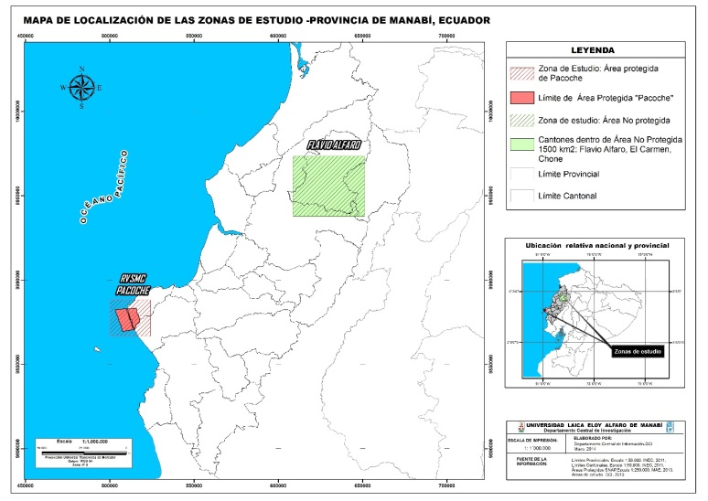

Figura 1. Localización de las áreas en estudio, Provincia de Manabí, Ecuador. Fuente: Límites provinciales (escala 1:50.000), INEC, 2011; Límites cantonales (escala 1:50.000), INEC, 2011; Áreas proyectadas SNAP (escala 1:250.000), MAE, 2013.

